**HX1106** *Scheda creata il 20 dicembre 2021; Ultimo aggiornamento: 21 ottobre 2023*

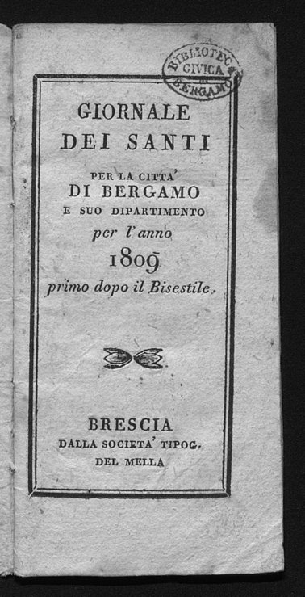**Descrizione storico-bibliografica**

**\*Diario spirituale de' santi, che giornalmente si festeggiano in Bergamo l'anno ....** – 1747. - Bergamo : per Gio. Santini, 1747. – 1 volume ; 13 cm. ((Annuale. - LO11390259

Copia digitale a: <https://www.bdl.servizirl.it/vufind/Record/BDL-OGGETTO-6174>

**\*Diario de' santi per la città e diocesi di Bergamo per l'anno** ... : nel quale si contengono le feste mobili, e stabili, ed il vero far della Luna.– 1781-1788. - Bergamo : per Vincenzo Antoine, 1781-1788. - volumi ; 13 cm. ((Annuale. - LO11390223

Copia digitale 1781 e 1788 a: <https://www.bdl.servizirl.it/vufind/Record/BDL-OGGETTO-6173>

\***Decadario per l'anno 4.to della Repubblica francese** : che incomincia il dì 23 Settembre 1795, e termina ai 21 Settembre 1796. - Cremona : dalla Stamperia Manini. - 29, [3] p. ; 16°. ((Testo in italiano e francese. - Segn.: [pi]8 *8. - Bianche la prima e l'ultima carta. - LO1E050589

**Editore:** [Manini <Cremona>](https://opac.sbn.it/c/search/opac?groupId=20122&item:5032:Nomi::@frase@=RAVV095265)

\***Decadario francese per l'anno ... con la corrispondenza al calendario italiano** .... - Bergamo : dal cittadino Antoine, [1797?]. – 1 volume ; 13 cm. ((Annuale. - Descrizione basata su: 1797/1798. - LO11391178

\***Della instruzione nazionale** : almanacco italiano e francese per l'anno 1799. (v. s.) con notizie relative al decadario repubblicano. - Cremona : per Giuseppe Feraboli, [1799?]. - [82] p. ; 12°. ((Il testo introduttivo è di Isidoro Bianchi. - Testo in riquadro tipografico. - Segn.: [pi]20 [pi]24. - PBEE007855

**Autore:** [Bianchi, Isidoro <1581-1662>](https://opac.sbn.it/c/search/opac?groupId=20122&item:5032:Nomi::@frase@=LO1V258122)

**Editore:** [Feraboli, Giuseppe](https://opac.sbn.it/c/search/opac?groupId=20122&item:5032:Nomi::@frase@=RMLV036913)

\***Giornale de' santi e decadario francese per l'anno** .... - Bergamo : dall'Antoine, [1802?]. – 1 volume ; 13 cm. ((Annuale. - Descrizione basata su: 1802. - LO11391851

Il \***picciolo calendario cremonese per l'anno 1802**. : con la corrispondenza del decadario francese. - Cremona : presso i Fratelli Manini. - 47, [1] p. ; 24° lungo. - LO1053904

**Editore:** [Manini fratelli](https://opac.sbn.it/c/search/opac?groupId=20122&item:5032:Nomi::@frase@=LO1V265087) <Cremona>

**\*Giornale dei santi per la città di Bergamo e suo dipartimento per l'anno ....** – 1809. - Brescia : dalla Società Tipog. del Mella, 1809. – 1 volume ; 13 cm. ((Annuale. - LO11391983

Copia digitale 1809 a: <https://www.bdl.servizirl.it/vufind/Record/BDL-OGGETTO-6180>

**Volumi disponibili in rete** [1747](https://www.bdl.servizirl.it/vufind/Record/BDL-OGGETTO-6174); [1781,1788](https://www.bdl.servizirl.it/vufind/Record/BDL-OGGETTO-6173); [1809](https://www.bdl.servizirl.it/vufind/Record/BDL-OGGETTO-6180)